**Консультация для родителей**

**«15 мая - Международный День Семьи»**

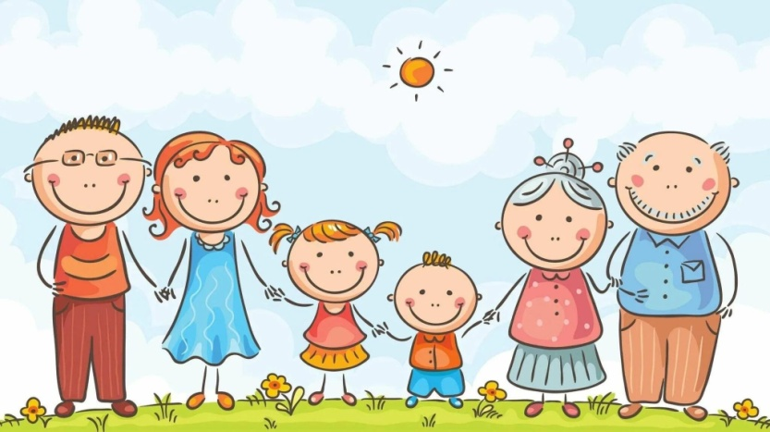

**Семья** – это основа общества. Международный День семьи отмечается ежегодно 15 мая. Это относительно молодой праздник, об учреждении которого было объявлено на Генеральной Ассамблее ООН в 1993 году.

**Международный День семьи** отмечается во многих странах мира, в том числе и России. Надо отметить, что у россиян есть и национальный День семьи, который празднуется 8 июля.

**Семья** - место физического и духовного рождения человека. Семья должна давать пищу детскому воображению и чувствам. Детям хочется участвовать в каких-то делах, праздниках, радостных волнениях. Так давайте же будем доставлять радость нашим детям, давайте сделаем их жизнь интереснее и насыщеннее! Все в наших силах, главное - захотеть!

**Традиции семьи** - это огромная мастерская, в которой переплетается все: вдохновение, игра, радость, творчество, умение, точность, искусство... Добрые традиции, подобно родникам, укрепляют, животворят семью. В каждом роду, семье - своя сокровищница традиций, которые передавались детям в наследство. Эти традиции - драгоценность духа, золотой фонд в нашей культуре духовно - нравственного наследия. «Традиция» переводится с латинского как «передача», «преемственность». Такая «передача» включает в себя все формы восприятия и запечатлевается все: слово, действие, вкус, запах, цвет, одежда, оформление пространства.

Каждый наш день состоит из множества событий и день семьи, как большой коллаж, выписан всеми красками его событий, чувств, дел, настроений, погоды. Дети растут и то, что было хорошего «посеяно» супругами в семье, «прорастает» со временем. Дети живут самой атмосферой дома, семьи, его «живой» душой. И не гостями, а хозяева в доме должны быть мир, любовь, счастье, взаимопонимание, тогда есть и любимые традиции.

Каждый праздник имеет свою «тайну», своё сокровенное знание о реальностях жизни: о мире, о труде, о любви. Подготовка, создание «проживание» праздника приобщают всех его участников к этой «тайне». Праздники - это часть воспитательного процесса. Какие праздники и как их проводят, такие ценностные доминанты запечатлеваются в сознании взрослых и детей. Поэтому неудивительно, что праздники учат, рассказывают, дарят, гостей созывают, всех объединяют, угощают, лечат.

Годовой цикл праздников: государственных, профессиональных, исторических, народных, семейных, личных - тех, которые важны для вас, с любовью и пониманием проводимые в семье, наполнит жизнь красотой и богатством, укрепит связь поколений.

Для каждого из вас этот День семьи может стать праздником.

В этот день вместе с детьми вы можете сделать:

1. Рамку для семейного портрета;

2. Герб своей семьи;

3. Родословное древо семьи;

4. Приготовить вместе с ребенком праздничный стол.

Неоценимое приобретение для вашей семьи — знание своих корней - родословное древо. Вам предстоит вспомнить, как зовут ваших прабабушек, прадедушек, а также других родственников, только тогда ваше «Древо семьи» получится красивым, ветвистым, и его можно будет поместить в рамку и повесить дома.

**Развлечения для семейного праздника.**

Игра “Угадай, кто на фото”. Если в семье несколько поколений и ветвей, можно подготовиться к игре “в угадайку”: найти фотографии родственников, запечатленных в нежном детском возрасте.

Игра “Угадай, с кем это произошло”. Организатор праздника вспоминает интересные, забавные ситуации, случившиеся с каждым из членов семьи, и записывает их на отдельные бумажные листки. Никаких упоминаний имени и рода – просто рассказ про “этого человека”.

Игра: «Найди сюрприз». Играть в эту игру можно всей семьей. Для дошкольников задание будет в картинках. Спрячьте, незаметно от детей, ваши сюрпризы в разных местах квартиры. Нарисуйте план – как идти к кладу. На плане обязательно обозначьте то место, с которого будет начинать поиски. Ребенок обязательно получает свой сюрприз (календарик, мелкую игрушку, листочек с рисунком и т. д., даже если ему понадобилась помощь в пути).

Игра: «Найди и назови». Ищем в комнате предметы, в которых есть «Сашина буква» (то есть буква С), мамина буква и так далее. Называем предметы по очереди, по кругу (все игроки по очереди подбирают слова с одной заданной буквой).

Веселых вам игр! Общайтесь, фантазируйте, дерзайте, творите вместе с детьми и пусть радость от совместного творчества и общения наполняет ваш дом светом любви, мира и добра!!!